
سلسلة نُبَذ (10)

عظات الخدمة

دعوة إلى
الخدمة
بقلم
البابا شنوده الثالث

الطبعة الثالثة
2024م

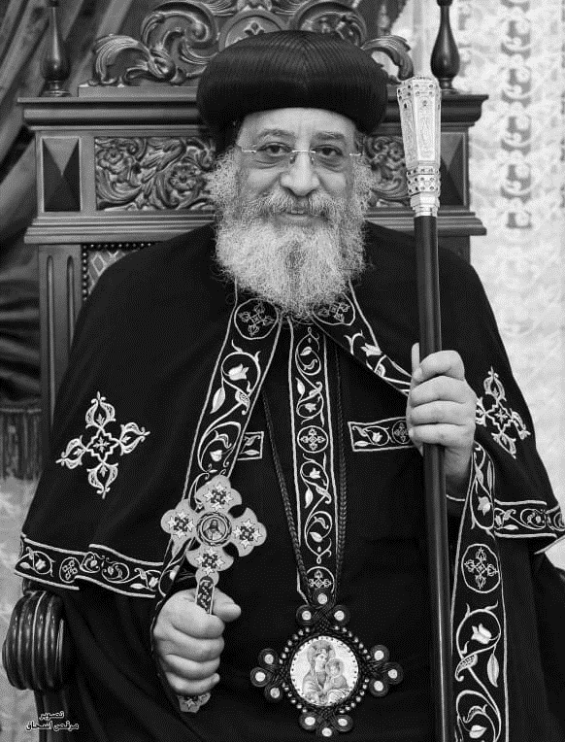

قداسة البابا تواضروس الثاني

بابا الإسكندرية وبطريرك الكرازة المرقسية الـ 118
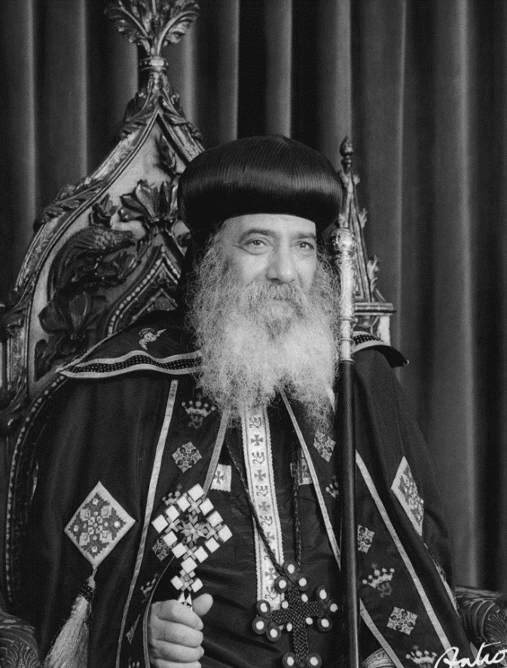

قداسة البابا شنوده الثالث

بابا الإسكندرية وبطريرك الكرازة المرقسية الـ 117

قداسة البابا شنوده الثالث في سطور
1- وُلِدَ في 3 أغسطس 1923م، باسم نظير جيد روفائيل. في قرية سَلاَّم بأسيوط.
2- حصل على ليسانس الآداب - قسم التاريخ - من كلية الآداب جامعة فؤاد الأول (جامعة القاهرة حاليًا).
3- التحق بالقوات المسلحة - مدرسة المشاة - وكان أول الخريجين من الضباط الاحتياط سنة 1947م.
4- تخرج من الكلية الإكليريكية "القسم المسائي" سنة 1949م، وكان الأول على الخريجين - فعُيِّنِ مُدرّسًا فيها.
5- عمِلَ مُدَرِسًا للغة الإنجليزية والعربية، في إحدى المدارس الأجنبية.
6- أتقَنَ الشعر منذ 1939م، وكتب كثيرًا من القصائد الشعرية.
7- في سنة 1949م: تَكَرَّسَ للخدمة في الكلية الإكليريكية وبيت مدارس الأحد في روض الفرج بشبرا، وتولى رئاسة تحرير مجلة مدارس الأحد.
8- صار راهبًا في دير السيدة العذراء الشهير بالسريان في 18 يوليو 1954م.
9- تمت سيامته بيد البابا كيرلس السادس، أول أسقف للتعليم والكلية الإكليريكية والمعاهد الدينية، باسم الأنبا شنوده في 30 سبتمبر 1962م.
10- بدأ الاجتماعات الروحية التعليمية منذ سنة 1962م، واستمر فيها حتى نياحته سنة 2012م.
11- أصدر مجلة الكرازة في يناير 1965م، واستمر في تحريرها حتى نياحته سنة 2012م (واستمرّ قداسة البابا المُعَظَّمْ تواضروس الثاني في إصدارها).
12- اختارته السماء بالقرعة الهيكلية وتمَّ تجليسه البابا الـ117 للكنيسة القبطية الأرثوذكسية يوم 14 نوڤمبر 1971م.
13- نَمَتْ الكنيسة القبطية في عهده، داخل مصر وخارجها؛ في كل قارات العالم: أفريقيا وآسيا وأوروبا وأستراليا والأمريكتين: الشمالية والجنوبية.
14- حصل على تسعة شهادات دكتوراه فخرية من كبرى جامعات أمريكا وأوروبا.
15- امتدت الكلية الإكليريكية في عهده، وأصبح لها 16 فرعًا في مصر وخارجها.
16- كتب أكثر من 150 كتابًا في كثير من المجالات الكتابية والروحية، واللاهوتية والعقائدية وفي الخدمة والرعاية والتربية.
17- قامَ بسيامة بطريركين لكنيسة إريتريا و5 مطارنة و112 أسقفًا وأكثر من 2000 كاهن و1000 راهب.
18- قامَ برحلات رعوية ورسمية لكثير من بلدان العالم، وصلت إلى أكثر من 80 رحلة.
19- رقد في الرب في 17 مارس سنة 2012م ، نيحَ الله نفسه في فردوس النعيم، ونَفَعْنا بصلواته.

ارجعوا إلى الخدمة ... أيها الأحباء∗

يا صديقي العزيز، يا من كنت يومًا ما خادمًا في كنيسة الله، في خدمة الله حسب ما أرشدتك نعمة الله وساعدتك على إتمامها، ولكنك الآن تركت الخدمة لهذا السبب أو لذاك أو لسبب لم تتبيّنه بعد، إليك أتوجّه بحديثي بل برجائي وتوسلي هذا مناشدًا إياك أن لا تستمر في النظر إلى الوراء بعد أن أمسكت بالمحراث وأن لا تحرم نفسك من نعمة جزيلة وبركة عميقة بعد أن كنت محاطًا ومغمورًا فيها.
لعلك تبدي أسبابًا تبرر موقفك في ترك الخدمة، وألمس من خلال هذه الأسباب نبلًا وسموًا في أصل الفكرة، ولكنني لست أوافقك على السبيل الذي سلكته بعد ذلك.

الشعور بعدم الاستحقاق.
ألعلك تركت الخدمة لأنك تشعر أنك غير مستحق أن تخدم الله فأنا أعرف قديسًا عظيمًا هو معلمنا بولس الرسول كان يدعو نفسه "غير مستحق" "وأول الخطاة" ومع صدق شعوره وعمقه في كل ما قال إلا أنه لم ينقطع قط عن جهاد شديد في سبيل خدمة الله وكان يسمع التشجيع المتواصل: "تَكْفِيكَ نِعْمَتِي، لأَنَّ قُوَّتِي فِي الضَّعْفِ تُكْمَلُ" (2كو9:12).
فحقًا أننا جميعًا نحن الذين دعينا خُدّامًا لا نستحق الخدمة، بل لكل واحد منا أسبابه الكثيرة الخفية والظاهرة التي تزيده إيمانًا يومًا بعد يوم بعدم استحقاقه للخدمة، ولكن الذي يدّعي أنه يخدم باستحقاق هو أول من لا يستحق الخدمة لأن فضل القوة لله لا منا، وكما قال القديس يوحنا ذهبي الفم: "إن مهارة الطبيب لا تبدو في مداواته للأصحاء أو للذين يشكون علة بسيطة بل في المريض الذي يبدو شفاؤه مستعصيًا"، فنعمة الله تعمل فيك وفيَّ وفي جميع الشاعرين بعدم استحقاقهم، وما دمت مؤمنًا أنك تخدم إلهًا محبًا حنونًا فسوف يأتي الوقت الذي فيه تزول العقبات من أمامك وتمتلئ من اختبارات محبة الله.
أسباب أخرى.

لعلك قائل أنك لم تستفد روحيًا من الخدمة، أو لم يستفد منك تلاميذك، وربما تستنتج من ذلك أنك قد تنجح في خدمة أخرى ويكون احتجاجك أنك لن تترك خدمة الله بل ستخدمه في محيط جديد أو خدمة جديدة، غير أنك بذلك تحوي أصل فكرة نبيلة ولكنك لست تعالج الأمر علاجًا صحيحًا، وإلا فحدثني عن مثل واحد لإنسان قال هذا.. واستمر في خدمة الله أو على الأقل بقي في نفس مستواه الروحي؟! بينما تحضرني أسئلة كثيرة على عكس ذلك من إخوة وقفوا مني يومًا موقف المعلمين أو الزملاء في الخدمة ولكن هذه الفكرة حين جاءتهم عصفت شيئًا فشيئًا بميولهم الروحية.

أفكار ترك الخدمة ومقاومتها.
فرجائي يا أخي أن تستبقي نبل الفكرة وسمو القصد دون اندفاع إلى إجراء غير سليم، فإن الخطية دخلت إلى العالم في شكل ثمرة شهية للنظر وبهجة للعيون.. فأقول لك: إن شيئًا ما لديك هو الذي أنشأ فيك أولًا مللاً من الخدمة وأتتك بعد ذلك أفكار ترك الخدمة تتزين في ثياب خلابة وتخفي شرًا ومرارة، ولكنك بصلاة حارة وتفكير مُخلص وتوجُّه صادق إلى الله ستزيل هذا الشيء وتُذهب ذاك الملل، وستزهر تبعًا لذلك تلك الروح الخادمة وتلك الأرواح المخدومة.. وستجد أن الوضع الذي وضعك الله فيه هو خير موضع لك لتخدمه وتحبه فيه. أما الخدمة فهي خدمة الله، وأما أنت فحبيب الله، والله ينظر إليك في محبتك وحدها ولا يحاسبك عن نجاح خدمتك. ألم يقل الكتاب: "إِلهَ السَّمَاءِ يُعْطِينَا النَّجَاحَ، وَنَحْنُ عَبِيدُهُ نَقُومُ وَنَبْنِي" (نح20:2).
أما إذا حدثتني عن ترك الخدمة؛ ربما لعدم انسجامك مع الوسط الذي تخدم فيه أو لتعرضك لضيق قليل أو كثير من أصدقائك أو عائلتك – أو لأي سبب آخر - فإذا نسيت أن لإلهنا حكمة عميقة في كل أموره معنا، فلعل قصده السامي يتجه إلى تعليمك تعليمًا أفضل، أو لعل خدمتك تنمو وسط الشوك أكثر وأحلى من نموها بين الأزهار وزنابق الحقل، وتذكر أنه بضيقات كثيرة وصبر كثير يمكننا أن نخدم وسط جيل معوج وملتو وأنك حين ابتدأت خدمتك كانت لك الثقة الشديدة بمعونة الله، "هُوَ هُوَ أَمْسًا وَالْيَوْمَ وَإِلَى الأَبَدِ" (عب8:13).

ضعف الحالة الروحية.
وإذا كانت شكواك من حالتك الروحية أنها ضعيفة فإن الذي له وحده أن يشير عليك بالوقت الذي فيه تترك الخدمة، والوقت الذي فيه تعود إليها هو الأب الفاضل الحكيم المختبر، القديس أب اعترافك وهو حين يستمع إلى ما ترويه له من ضعف حياتك الروحية.. ولا يعني حين يمنعك عن الخدمة، أن تستمر هكذا على الدوام بل هو يعطيك فرصة استجمام روحي ليوصيك بعد ذلك بالعودة إلى الخدمة في أوفر نشاط.. فتُخطئ إذا لم تستشره استشارة صادقة مخلصة في أمر تركك الخدمة، كما تُخطئ أيضًا إن كانت هذه فكرتك ومع ذلك لا تبذل أي جهد في تحسين حالك وتقوية حياتك لأن هذا لا يتفق ورغبتك في خدمة الله وعدم نسيان كثرة أفضاله عليك بل ولا يتفق مع وجودك كمسيحي حقيقي في الحياة.
إنك مهما تحدثت عن أسباب تركك الخدمة فإنني أتمنى لك سريعًا أن ترجع عن تلك الأسباب لأن كل الذين تركوا خدمة الله لم يتمكنوا من الثبات في طريق الحق وطعنوا أنفسهم بأوجاع كثيرة.. أما أنت يا رجل الله فاثبت على ما تعلمت، وعُد أنت وخدمتك إلى الله.
غير أن لي أيضًا كلمة عتاب وعتاب شديد، أوجهها إليك، لأنك فيما أنت عالم أن الطبيب الأمين مهما كان ضعيفًا لا يمتنع عن علاج مرضاه الذين يموتون حوله كل يوم حين يتركهم، وفيما أنت عالم أن خدمة الله تفتقر جدًا إلى خدام كثيرين وأنه مهما بدا لك عدد الخدام في مكان ما كثيرًا فالحاجة في هذا المكان للخدام أكثر جدًا، وهو يحتاج إلى تعاون وتكاتف وتشجيع الإخوة بعضهم لبعض.. فيما أنت عالم بكل هذا أتتركنا ونحن أحوج ما نكون إلى كلماتك الطيبة وصداقتك الحلوة ومحبتك الأمينة واختباراتك المفيدة، بينما يسعدنا جدًا أن تكون دوامًا معنا، وكيف تترك مَن خدمتهم أو يحتاجون إلى خدمتك وإرشادك لهم بنعمة الله. بينما لم تهتم؛ فيما نرى بنظرات آسفة حزينة تنظر إليك في سؤال ورجاء بل وفي ضراعة متلهفة إلى رجوعك بين صفوف إخوتك لكي تكثر لهم حلاوة الجهاد وتزداد لهم لذة الخدمة. إنني أعتب عليك ومن خلال معرفتي بمحبتك الأمينة لله ولخدمته أزيد عليك العتاب، وأسلط عليك دموعنا جميعًا، وسنوصي بعضنا بعضًا أن نزيد من أجلك الصلاة لكيلا يذهب إكليلك، ولكي نفرح مرة أخرى إذ ترجع وتخدم معنا ونحن معك.. أم تظن أننا بسهولة يمكننا أن ننسى خدمتك الأمينة وعشرتك الطيبة؟! ألعله يسرنا؛ يا حبيب الله، أن نراك تسلك طريقًا شوكه كثير وأخطاره متلاصقة والنجاة منه صعبة عسيرة؟ وإن كان هذا لا يسر البشر أفلعله يسر ملائكة الله الساهرين على خدمة أبنائه وخيرهم؟ أو ترى ذلك حسنًا أمام قديسي المسيح الذين يشهدون جهادنا ويجاهدون بالصلاة عنا أمام الله؟!
وفوق الكل.. ألعل إلهنا الحبيب يرضيه أن يترك ابن خدمته ويخسر جهاده ويفقد إكليله؟! نعم إن كانت خدمة الله ستستمر بنا أو بغيرنا، ولكنك أنت بالذات موضع اهتمامه وإليك اشتياقه، في ضيقتك يتضايق وفي خدمتك يفرح ويبارك بغزارة، فماذا نقول؟ مَن فرح بتركك الخدمة غير العدو الشرير وجنوده؟ لأنك أعطيتهم شيئًا من الراحة، أما الله الفائق الجود عليك، أما قديسوه وملائكته، أما إخوانك وأحباؤك فهم قلوب آسفة وعيون دامعة راجية أن يرجع الحبيب مرة أخرى...
تعال معنا يا أخي ضع يدك مع أيدينا في يد الله ولنتكل عليه في خدمتنا، لأن هذا هو الوقت الذي نعمل فيه للرب ولتردد في كل حين؛ حين تثور عليك عواصف التجارب وتقلقك تيارات الأفكار المضطربة وتتلاعب أمامك مغريات العالم الكاذبة وأباطيله الخادعة قل في قوة الخادم وإيمانه: "أَنَا لِحَبِيبِي وَحَبِيبِي
لِي. الرَّاعِي بَيْنَ السَّوْسَنِ" (نش3:6).

أسئلة عن الخدمة
(العلاقات بين الخدام).
س: كيف يتعامل الخدام مع بعضهم البعض خصوصًا أمام الأطفال في مدارس التربية الكنسية؟
ج: مفروض أن الخدام يتعاملون أمام الأطفال بالاحترام المتبادل والمحبة المتبادلة، أقل شعور من عدم الاحترام يُبديه خادم نحو خادم آخر يُعثر الأولاد، وأيضًا يعطيهم قدوة سيئة. ويعطيهم فكرة أن الكلام الروحي نظري لا يدخل في الحياة العملية. الأولاد يتعلمون من كلامنا ومن حياتنا. وينبغي أن تكون حياتنا هي تنفيذ عملي لكلامنا. ليس معنى ذلك أن نسلك حسنًا أمام الأطفال، وإذا خلونا لأنفسنا نتصرف تصرفًا خاطئًا. مفروض أن الخدام تكون معاملتهم معاملات سليمة سواء أمام الأطفال أو أمام أنفسهم. وليس مجرد رياء أمام الأطفال. وطبعًا الخطأ أمام الأطفال تكون مسئوليته أكثر. وعيب جدًا أن مشاكل الخدمة تكون مجال للخطيئة. نحن نأتي للخدمة لكي ننمو في محبة ربنا يسوع المسيح فلا يصح أن تكون الخدمة مجال خطية وخلاف وغضب وانقسام. هذا لا يصح! وإلا تكون الخدمة التي هي سبب بركة تكون مجال للخطية!! توجد آية مناسبة يا ليتكم تحفظونها "وَلأَجْلِهِمْ أُقَدِّسُ أَنَا ذَاتِي، لِيَكُونُوا هُمْ أَيْضًا مُقَدَّسِينَ فِي الْحَقِّ" (يو19:17).
(الافتقاد).
س: كيف يمكن افتقاد شاب لم يحضر بعد للكنيسة ويَعِد ولا يفي؟
ج: الافتقاد يحتاج إلى بعض قواعد: أن تكون طريقة الافتقاد سليمة، أن يكون هناك إلحاح وصبر، أن يكون هناك استفادة من الاجتماع الذي تدعو إليه، ويخيّل إليَّ أن الأمر الأخير هو الأهم. فإذا كان هناك اجتماع مفيد فإن فائدته تجذب الناس إليه، وإذا كان الاجتماع غير مفيد، فسيحضرون ثم ينقطعون مهما افتقدتهم، لأنهم حضروا ولم يستفيدوا. أما إذا كان الاجتماع قويًا فمن يحضر سوف لا يغيب. ولو استفاد فمن تلقاء ذاته يدعو الآخرين. أي أن الاجتماع سيُنَمّي ذاته تلقائيًا. فاهتموا باجتماعاتكم أن تكون مفيدة ونافعة. قبل أن تدعو أحدًا للكنيسة، فكر: هل الاجتماع ناجح ومفيد؟! ما هي الوسيلة التي تجعل بها الاجتماع نافعًا ومفيدًا؟ وكيف نقوي الاجتماع من الداخل؟ ما مدى دسم الاجتماع ومنفعته؟
أما الشخص الذي يقوم بالافتقاد، لا بد أن يكون شخصية محبوبة، وبشوشة، ويعرف كيف يكسب الناس، كما قال بولس الرسول: "لأُخَلِّصَ عَلَى كُلِّ حَال قَوْمًا" (1كو22:9).
ليس كل إنسان يصلح للافتقاد، يوجد إنسان محبوب لدرجة أن الناس يحضرون من أجله، ومن أجل شخصيته الجذابة، ثم بعد ذلك يحول اهتمامهم إلى الله وليس إليه هو.
وأيضًا هذا الإنسان يجب أن يكون على علم بطريقة حل المشاكل التي تمنع الناس من المجيء، فإن قدّم له أحد اعتراضًا، يستطيع حلّه. وإذا وجدت اعتراضات ثابتة تكون في حاجة إلى حل عام: مثلًا اجتماع ميعاده غير مناسب مهما افتقدت فلن يحضروا فمثل هذا الموضوع في حاجة إلى حل عام. وإن كان الاجتماع مفيدًا، وطريقة الافتقاد صالحة، والناس لا يحضرون، فلا تيأس أيضًا. تذكر أن نقطة الماء اللينة الناعمة إذا سقطت بمداومة على صخر تحفر فيه طريقًا بمرور الوقت فلا تيأس واستمر. القديسة مونيكا، ظلت تصلي عشرات السنوات من أجل ابنها أغسطينوس، ولم تيأس، وقال لها القديس أمبروسيوس: "إن ابن هذه الدموع لن يهلك". ويقول البعض: أحيانًا يكون ميعاد الاجتماع مناسبًا ولكنه في وقت مباراة كرة فهل نغيّره من أجل الذين يفضلون الكرة على الاجتماع؟ لو كان اجتماعك أكثر جاذبية من مباراة الكرة لحضر لك الناس!
وتذكر أيضًا أن مباراة الكرة يحضرها الناس بدون افتقاد!! لأنه ممتع بالنسبة لهم. فلو كان اجتماعك ممتعًا، لحضره الناس بدون افتقاد، أما إذا كانت قلوب الناس غير مستعدة للاجتماعات من جهة، أو قلوبهم تحب الكرة أكثر من جهة أخرى!! فلا مانع أن يتغيّر ميعاد الاجتماع ولو مؤقتًا، إلى أن تتعلق قلوب الناس بالكنيسة، ثم بعد ذلك يرجع لموعده. فالمواعيد نحن الذين نضعها لتكون إمكانيات ومسهلات لا لتكون قيودًا.

∗ صفحتك يا أخي الخادم؛ نشُرت في مجلة مدارس الأحد فبراير 1951م، كتبها الأستاذ نظير جيد (قداسة البابا شنوده الثالث).

